API-specifikation 3.0
Trivo - Fortnox
Utvecklarunderlag för kundsynk, artikelsynk och fakturaunderlag
Fält | Värde
Dokumentversion | 3.0
Datum | 2026-07-10
System | Trivo (tidigare Modus) och Fortnox
Status | Arbetsutkast för utvecklare
Masterdata | Fortnox: kunder och artiklar. Trivo: order, produktion, metadata och fakturaunderlag.

1. Syfte och omfattning
Dokumentet definierar integrationen mellan Trivo och Fortnox. Målet är att undvika dubbelregister, säkerställa samma kundnummer och artikelnummer i båda systemen samt skapa fakturaunderlag i Trivo som kan bokföras och faktureras i Fortnox utan manuell omtolkning.

2. Integrationsprincip
Tre separata API-flöden används. Två är läsande synkroniseringar från Fortnox till Trivo. Det tredje är en skrivande export från Trivo till Fortnox där ett fakturautkast eller faktura skapas baserat på Trivos order- och produktionsdata.
Nr | Flöde | Riktning | Ansvarig master | Syfte
1 | Kundregister | Fortnox -> Trivo | Fortnox | Trivo får kundnummer och kundnamn för val av fakturamottagare.
2 | Artikelregister | Fortnox -> Trivo | Fortnox | Trivo får artikelnummer och artikelbeskrivning för fakturarader och korrekt kontering.
3 | Fakturaunderlag | Trivo -> Fortnox | Trivo | Trivo skickar fakturahuvud, referenser, artikelrader, informationsrader och fritextrader.

3. Fortnox tekniska förutsättningar
Specifikationen utgår från Fortnox officiella utvecklarstöd. Fortnox API använder REST/HTTP och anrop sker mot bas-URL https://api.fortnox.se/3/. Fortnox anger OAuth2 Authorization Code Flow för auktorisering av kundens Fortnox-konto. Fortnox anger också rate limit 300 anrop per minut per client-id och tenant, med glidande fönster om 25 anrop per 5 sekunder. Listresurser bör använda limit och lastmodified för att undvika onödig fullsynk.
Område | Krav/rekommendation
Autentisering | OAuth2 Authorization Code Flow. Access token används för API-anrop; refresh token lagras säkert i backend.
Transport | HTTPS. JSON används som integrationsformat i Trivo.
Rate limit | Max 300 anrop/minut per client-id och tenant, praktiskt 25 anrop/5 sekunder. 429 ska hanteras med kö/backoff.
Pagination | Använd limit. Fortnox dokumentation anger default 100 och max 500 i relevanta listanrop.
Inkrementell synk | Använd global parameter lastmodified där resursen stöder den.
Dokumentationskälla | Fortnox Developer API docs, Authorization, Parameters och Rate limits.

4. API 1 - Kundsynkronisering
Riktning: Fortnox -> Trivo. Trivo får läsa kundregistret men ska inte skapa eller ändra kunder i Fortnox via denna integration. Fortnox är originalregister.
Parameter | Värde
Fortnox endpoint | GET /3/customers
Trivo intern tjänst | CustomerSyncService
Primärnyckel | CustomerNumber
Synkstrategi | Full initial synk, därefter inkrementell via lastmodified.
Felhantering | Kundposter som saknar kundnummer eller namn avvisas och loggas.

Fortnox-fält | Trivo-fält | Obl. | Kommentar
CustomerNumber | customerNumber | Ja | Unik identitet. Används senare vid fakturaexport.
Name | customerName | Ja | Visningsnamn i Trivo.
OrganisationNumber | organisationNumber | Nej | Kan lagras för stöd/sökning men styr inte fakturaexport.
Address1/Address2/ZipCode/City | billingAddress | Nej | Kan hämtas men fakturans mottagaradress styrs av Fortnox.
Email/Phone | contactInfo | Nej | Endast informationsvärde i Trivo.

GET https://api.fortnox.se/3/customers?lastmodified=2026-07-10 00:00&limit=500
Authorization: Bearer <access_token>
{
"customerNumber": "69213",
"customerName": "KINAB AB",
"source": "Fortnox",
"lastSyncedAt": "2026-07-10T09:00:00+02:00"
}

5. API 2 - Artikelsynkronisering
Riktning: Fortnox -> Trivo. Fortnox är master för artikelnummer och artikelbeskrivning. Trivo använder artikeln för fakturarader men behöver inte återskapa Fortnox konteringslogik.
Parameter | Värde
Fortnox endpoint | GET /3/articles
Trivo intern tjänst | ArticleSyncService
Primärnyckel | ArticleNumber
Synkstrategi | Full initial synk, därefter inkrementell via lastmodified.
Felhantering | Artikel utan artikelnummer avvisas. Dubbletter spärras.

Fortnox-fält | Trivo-fält | Obl. | Kommentar
ArticleNumber | articleNumber | Ja | Unik artikelidentitet.
Description | description | Ja | Artikeltext/benämning på fakturarad.
Unit | unit | Nej | Kan användas som förval för enhet.
Price | standardPrice | Nej | Får användas som visningspris, men Trivos unitPrice styr fakturaexport.
ArticleGroup/Accounting/VAT | financialMetadata | Nej | Behålls i Fortnox. Trivo behöver inte beräkna kontering.

GET https://api.fortnox.se/3/articles?lastmodified=2026-07-10 00:00&limit=500
Authorization: Bearer <access_token>
{
"articleNumber": "UWS SP060468",
"description": "Trissa till stålram UWS",
"unit": "st",
"source": "Fortnox"
}

6. API 3 - Fakturaunderlag från Trivo till Fortnox
Riktning: Trivo -> Fortnox. Trivo skapar ett komplett fakturaunderlag baserat på orderkoncept, uppgifter, utförandedata, objektmetadata och manuella kommentarer från utförarappen. Fortnox skapar därefter fakturan/fakturautkastet, reskontra och bokföringsunderlag enligt Fortnox regler.
Parameter | Värde
Fortnox endpoint | POST /3/invoices eller motsvarande fakturautkastflöde enligt vald Fortnox-konfiguration
Trivo intern tjänst | InvoiceExportService
Idempotensnyckel | trivoOrderConceptId + invoiceBatchId
Skapandeprincip | En export per färdig fakturerbar order/uppgiftsklump.
Validering före export | Kundnummer finns, artikelnummer finns, pris/antal är numeriskt, obligatoriska referenser är satta.

6.1 Fakturahuvud
Fält | Källa i Trivo | Obl. | Fortnox-roll / fakturaroll
customerNumber | Kund vald från Fortnox-synkat kundregister | Ja | Styr rätt fakturamottagare, kundadress och kundvillkor.
trivoOrderConceptId | Orderkoncept/order i Trivo | Ja | Leverantörens ordernummer/spårbarhet.
deliveryMethod | Orderkoncept | Nej | Leveranssätt, t.ex. Platsbesök.
transportMethod | Orderkoncept | Nej | Transportsätt, t.ex. Servicebil eller lastbil.
customerReference | Fast i orderkoncept eller dynamiskt från objektmetadata | Nej | Kundens referens. Varje nytt metadatafält kan ge ny fakturareferens.
customerOrderReference | Fast i orderkoncept eller dynamiskt från objektmetadata | Nej | Kundens ordernummer/projektnummer/inköpsnummer.
supplierReference | Användare som skapat/ansvarat för orderkonceptet | Nej | Leverantörens referens.
currency | Trivo standard eller kundvillkor i Fortnox | Nej | Normalt SEK.

6.2 Fakturarader
Radtyp | Fält | Beloppspåverkan | Kommentar
Artikelrad | articleNumber, description, quantity, unit, unitPrice | Ja | Artikelnumret ska finnas i Fortnox. unitPrice från Trivo har företräde framför standardpris.
Informationsrad | text | Nej | Genererad från metadata, t.ex. fastighet, objektnummer, datum/tid.
Fritextrad | text | Nej | Manuellt inmatad i utförarapp, t.ex. ”Vi tvättade alla kärlen!”.
Rabatt/frakt | discount eller fee-rad om aktiverat | Ja/Nej | Används endast om Fortnox-flödet och affärsregler kräver det.

POST https://api.fortnox.se/3/invoices
Authorization: Bearer <access_token>
Content-Type: application/json
{
"Invoice": {
"CustomerNumber": "69213",
"ExternalInvoiceReference1": "1234",
"YourReference": "Vendela Gardner",
"YourOrderNumber": "Projekt Sannadalsplatan",
"OurReference": "Åsa Lantz",
"Remarks": "Skapad från Trivo orderkoncept 1234",
"InvoiceRows": [
{ "Description": "Stora boven 4" },
{ "Description": "3456" },
{ "Description": "2026-06-10 13:42" },
{
"ArticleNumber": "UWS SP060468",
"Description": "Trissa till stålram UWS",
"DeliveredQuantity": 4,
"Unit": "st",
"Price": 390.00
},
{
"ArticleNumber": "UWS SP449000",
"Description": "Hörninfästning/löpare säkerhetsgolv",
"DeliveredQuantity": 4,
"Unit": "st",
"Price": 1466.00
},
{ "Description": "Vi tvättade alla kärlen!" }
]
}
}

6.3 Fakturabild som kravreferens
Bilden nedan visar fakturans logiska uppbyggnad. Röda kommentarer beskriver vilka fält som styrs av kundnummer, orderkoncept, metadata, artikelrader och fritext från utförarappen.
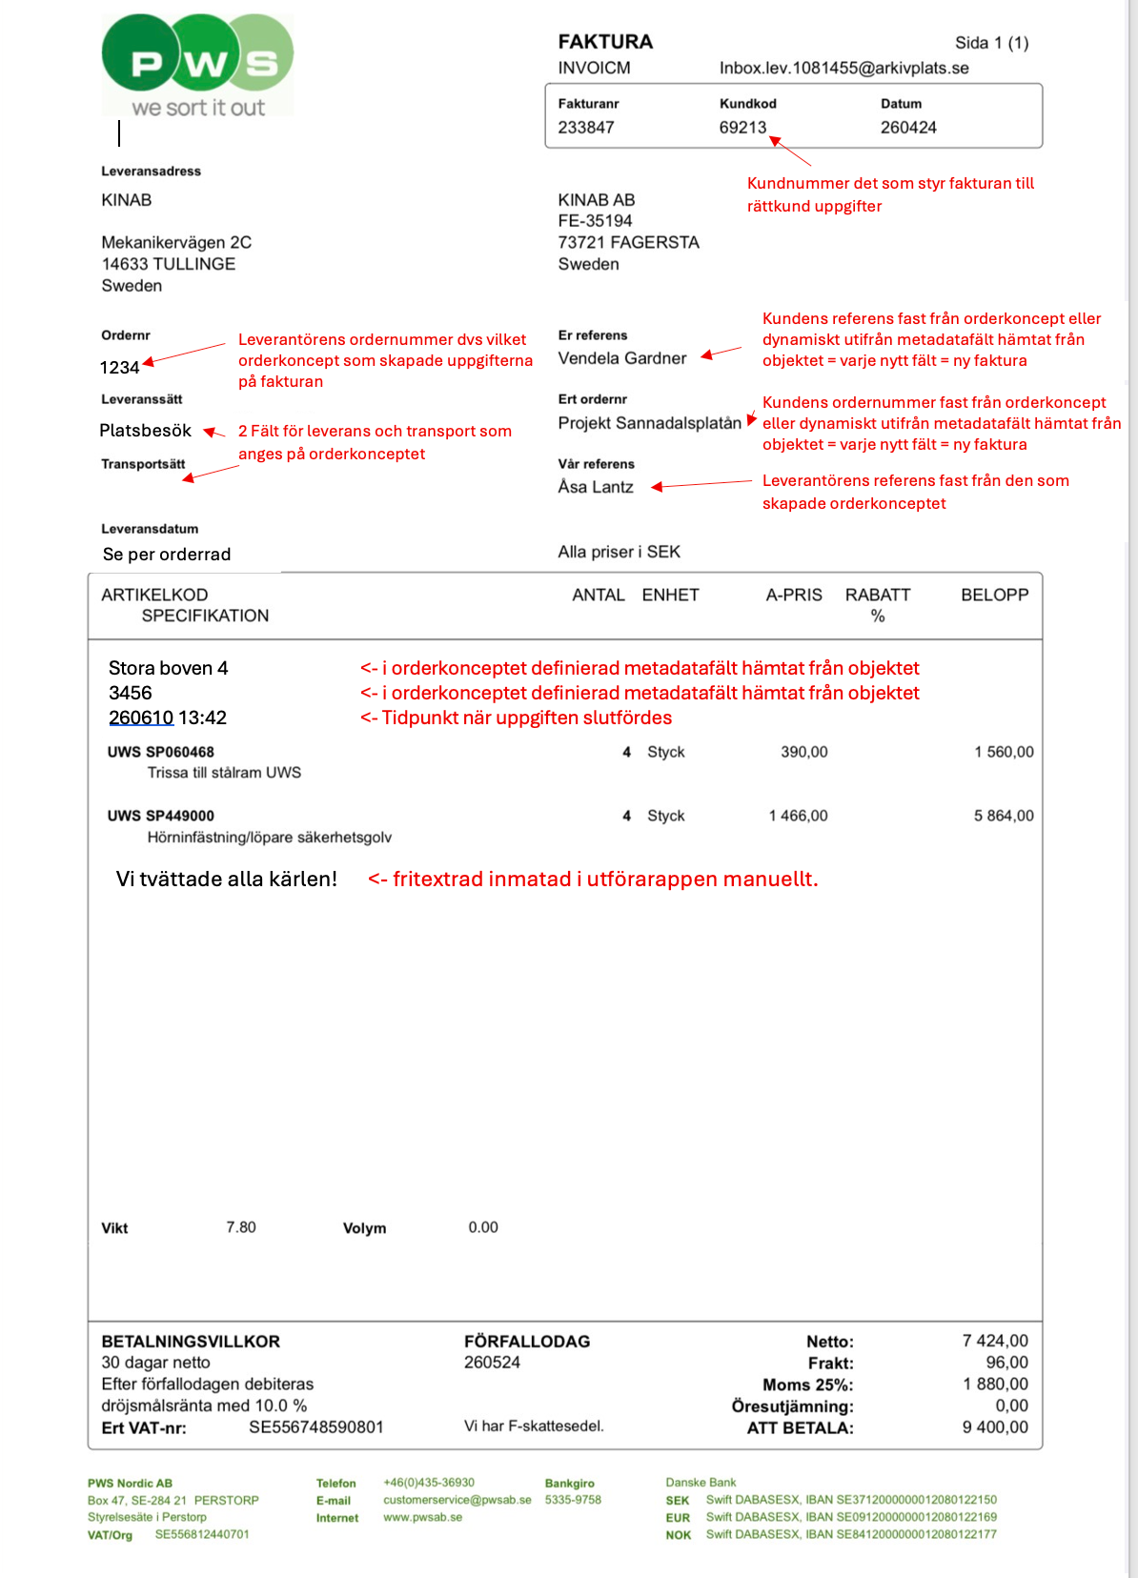

7. Valideringsregler
Regel | Beskrivning | Åtgärd vid fel
Kundnummer måste finnas | customerNumber i fakturaunderlaget ska matcha synkat Fortnox-kundnummer. | Stoppa export. Visa fel: Kund saknas i Fortnox/Trivo-synk.
Artikelnummer måste finnas | Alla artikelrader ska använda artikelnummer som finns i Trivos synkade artikelregister. | Stoppa aktuell rad eller hela fakturan enligt konfiguration.
Pris från Trivo styr | unitPrice skickas från Trivo och ska inte ersättas av Fortnox standardpris. | Logga pris som exporterats.
Informationsrader saknar belopp | Metadata- och fritextrader ska inte skapa kontering eller belopp. | Sätt endast Description/Text.
Idempotens | Samma orderkoncept ska inte kunna skapa dubblettfaktura vid retry. | Kontrollera exportlogg och externt referensfält före ny POST.

8. Felhantering och retry-policy
HTTP/status | Tolkning | Trivo-åtgärd
200/201 | Anrop lyckades/faktura skapad | Spara Fortnox faktura-ID/fakturanummer och markera export som klar.
400 | Felaktiga data | Stoppa posten, logga valideringsfel och visa i administrativ kö.
401/403 | Token saknas, är ogiltig eller scope saknas | Försök token refresh. Vid fortsatt fel: kräv ny auktorisering.
404 | Resurs saknas | Markera kund/artikel/faktura som manuell åtgärd.
409 | Konflikt/dubblett | Kontrollera idempotens och Fortnox-referens innan ny export.
429 | Rate limit | Exponential backoff. Respektera 25 anrop/5 sekunder och köa om.
5xx | Tillfälligt Fortnox-/nätfel | Retry med backoff. Efter maxförsök: manuell integrationskö.

9. Säkerhet, behörighet och loggning
Område | Krav
Tokenhantering | Access token och refresh token lagras krypterat i backend. Token exponeras aldrig i klient/app.
Scopes | Begär endast de scopes som krävs för kunder, artiklar och fakturor.
Audit log | Alla importsynkar och fakturaexporter loggas med tid, användare/system, payload-id, resultat och feltext.
Personuppgifter | Trivo ska inte lagra fler kunduppgifter än nödvändigt för faktureringsflödet.
Behörighet i Trivo | Endast behöriga administratörer ska kunna trigga omexport, ändra kund-/artikelmatchning eller se felkö.

10. Rekommenderad driftmodell
Process | Frekvens | Kommentar
Initial kundsynk | Vid driftsättning | Hämta samtliga kunder paginerat.
Initial artikelsynk | Vid driftsättning | Hämta samtliga artiklar paginerat.
Inkrementell kundsynk | Var 15-60 min eller inför fakturaexport | Använd lastmodified där möjligt.
Inkrementell artikelsynk | Var 15-60 min eller inför fakturaexport | Använd lastmodified där möjligt.
Fakturaexport | När order/uppgift är godkänd för fakturering | Export sker från administrativ fakturakö i Trivo.
Avstämning | Dagligen | Kontrollera exporterade order mot Fortnox fakturor/fakturautkast.

11. Trivo internt API-kontrakt - exempel
Detta är inte Fortnox officiella OpenAPI utan ett föreslaget internt kontrakt för Trivo-lagret som kapslar Fortnox-anropen.
openapi: 3.0.3
info:
title: Trivo Fortnox Integration Facade
version: 3.0.0
paths:
/integration/fortnox/sync/customers:
post:
summary: Starta kundsynk från Fortnox till Trivo
responses:
'202': { description: Synkjobb skapat }
/integration/fortnox/sync/articles:
post:
summary: Starta artikelsynk från Fortnox till Trivo
responses:
'202': { description: Synkjobb skapat }
/integration/fortnox/invoices:
post:
summary: Exportera fakturaunderlag från Trivo till Fortnox
requestBody:
required: true
responses:
'201': { description: Faktura/fakturautkast skapat i Fortnox }
'400': { description: Valideringsfel }
'409': { description: Dubblett eller konflikt }

12. Implementationschecklista
- Skapa Fortnox integration i Developer Portal och definiera redirect URI samt nödvändiga scopes.
- Implementera OAuth2 Authorization Code Flow och säker tokenlagring.
- Bygg CustomerSyncService med fullsynk, lastmodified, pagination och felkö.
- Bygg ArticleSyncService med fullsynk, lastmodified, pagination och felkö.
- Bygg InvoiceExportService med validering av kundnummer, artikelnummer, pris, antal och idempotens.
- Skapa administrativ vy för misslyckade exporter och manuell omexport.
- Logga Fortnox faktura-ID/fakturanummer tillbaka på Trivos orderkoncept.
- Testa rate limit, token refresh, nätfel, dubblettförsök och saknad kund/artikel.
- Verifiera visuell fakturabild i Fortnox mot kravbilden i avsnitt 6.3.

13. Källor och hänvisningar
- Fortnox API documentation: https://api.fortnox.se/apidocs
- Fortnox Authorization: https://www.fortnox.se/developer/authorization
- Fortnox Parameters: https://www.fortnox.se/developer/guides-and-good-to-know/parameters
- Fortnox Rate limits: https://www.fortnox.se/developer/guides-and-good-to-know/rate-limits-for-fortnox-api

